Training zur Abivorklausur 2008
Aufgabe 1

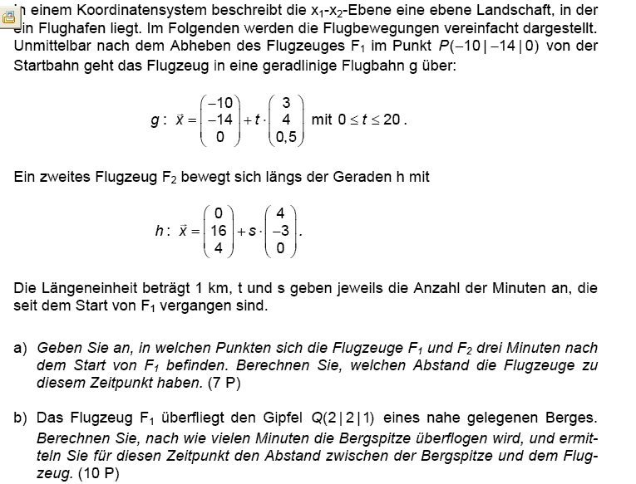
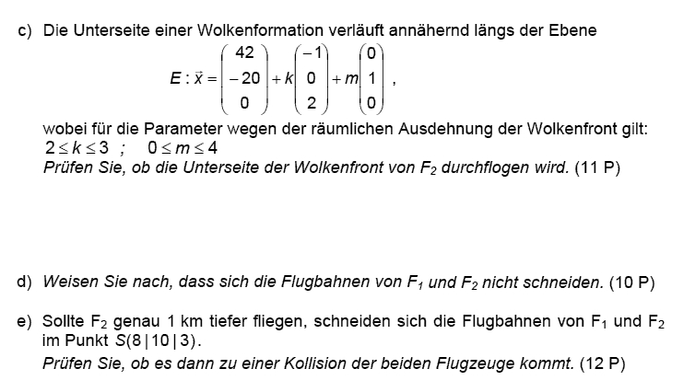

Aufgabe 2

Die Erhöhung e der Aktivität der NK-Zellen (in %) durch Lektinpräparate hängt entscheidend von der Dosis x ( in µl pro kg Körpergewicht) ab.
Sie kann näherungsweise durch
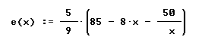
für x≥5/8
beschrieben werden.
- Bei welcher Dosis ist die Wirkung am größten?
Welches ist die optimale Dosis für eine Person mit 85 kg Körpergewicht?
b) Ab welcher Dosis wirkt das Präparat sogar schädlich?

Aufgabe 3
Bei einer Tierart werden drei Altersstufen (Jungtiere ,
ausgewachsene Tiere und Alttiere) unterschieden.
Die Matrix M mit , beschreibt die jährlichen Veränderungen einer Population dieser Tierart.
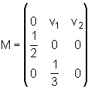

Welche Bedeutung haben und für die Entwicklung der Population?
Wie ist zu wählen, falls jedes Tier der Alterstufe entweder selbst die nächste Altersstufe erreicht oder aber stirbt und genau ein Jungtier als Nachfolger hinterläßt?
- Zeigen Sie, dass es für einen Wert von gibt, für den sich jede mögliche Altersverteilung der Tiere nach jeweils drei Jahren wiederholt.
Geben Sie diesen Wert von an.
- Bestimmen Sie für 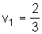 den Wert von so, dass es eine Altersverteilung gibt, die sich jährlich reproduziert. Wie viele Tiere gehören bei dieser Altersverteilung und insgesamt 120 Tieren den einzelnen Altersstufen , und
an ?
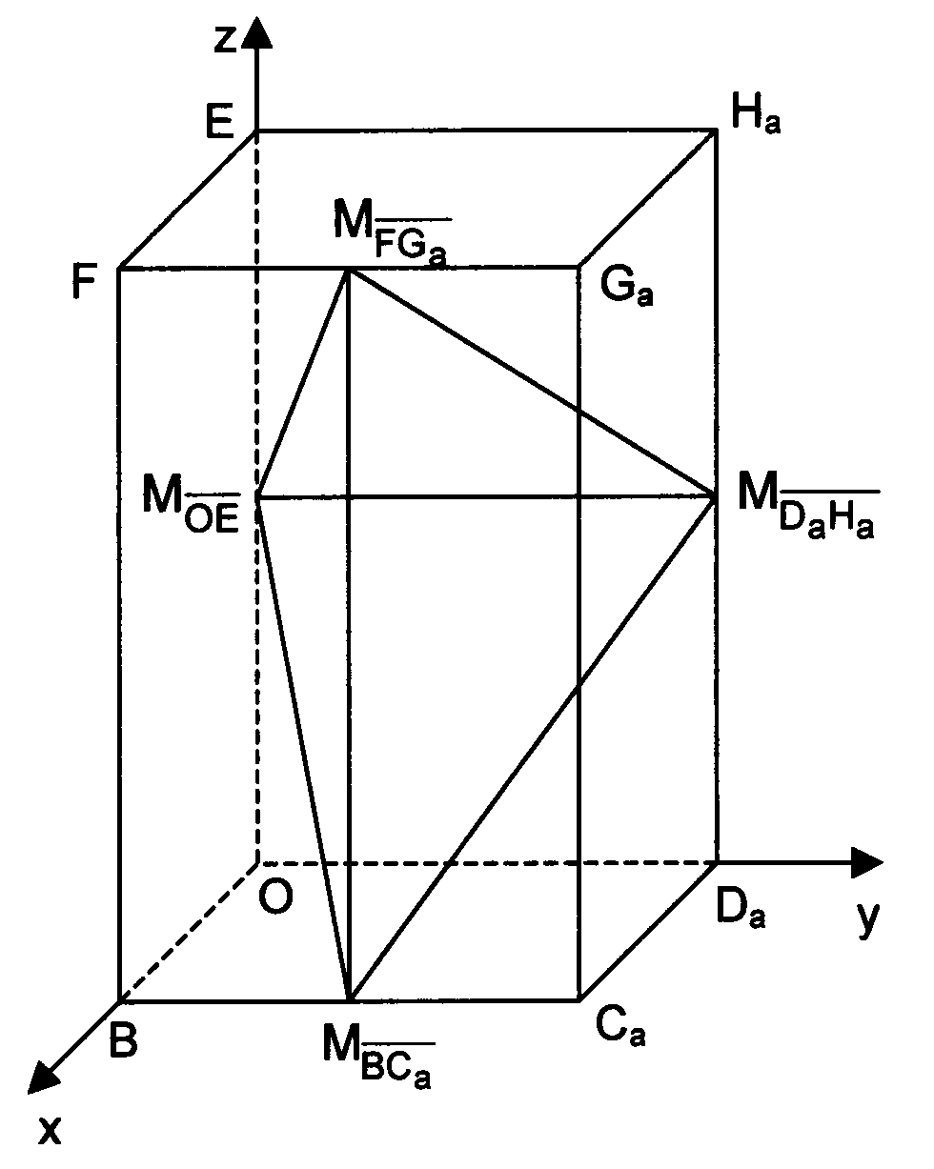
Aufgabe 4

In einem kartesischen Koordinatensystem mit dem Koordinatenursprung O sind die Punkte B(3 | 0 | 0) und E(0 | 0 | 8) sowie für jedes a (a ∈ R, a > 0) die Punkte ) C_{a}(3 | a | 0) und D_{a}(0 | a | 0) gegeben.
Das Rechteck OBC_{a}D_{a} ist die Grundfläche des Quaders OBC_{a}D_{a}EFG_{a}H_{a}.
Die Punkte M sind Mittelpunkte der jeweils angegebenen Kanten (siehe Skizze).
- Ermitteln Sie den Oberflächeninhalt des Quaders.
Berechnen Sie ohne Verwendung von Näherungswerten einen Wert a, für den sich die Raumdiagonalen des Quaders durch die Punkte B und H_{a} bzw. E und C_{a} unter einem Winkel von 60° schneiden.
Erreichbare BE-Anzahl: 5
Die Mittelpunkte , und sind Eckpunkte der Grundfläche einer Pyramide mit der Spitze .
- Berechnen Sie das Volumen dieser Pyramide für a = 1.
Begründen Sie, dass für jeden Wert a die Höhe der Pyramide beträgt.
Berechnen Sie den Wert a, für den das Volumen der zugehörigen Pyramide 20 beträgt.
Erreichbare BE-Anzahl: 7
- Es gibt Werte a, für die auf der Kante Punkte existieren, deren Abstand von genau so groß ist wie der Abstand von zu .
Ermitteln Sie alle Werte a, für die derartige Punkte existieren.

Aufgabe 5

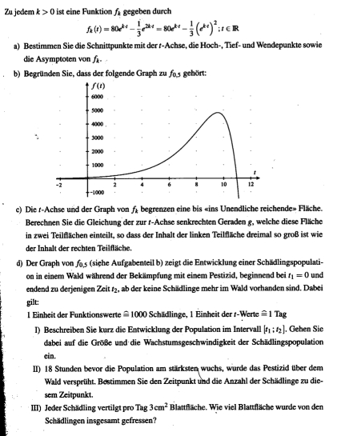

Aufgabe 6
Für jedes a (a ∈ R; a ≠ 0) ist eine Funktion f_{a} durch 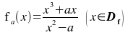gegeben.
- Betrachtet wird die Funktion f₁.
Geben Sie den größtmöglichen Definitionsbereich dieser Funktion an.
Geben Sie das Symmetrieverhalten sowie Näherungswerte für die Koordinaten der beiden lokalen Extrempunkte und des Wendepunkts des Graphen dieser Funktion an. Erreichbare BE-Anzahl: 5
- 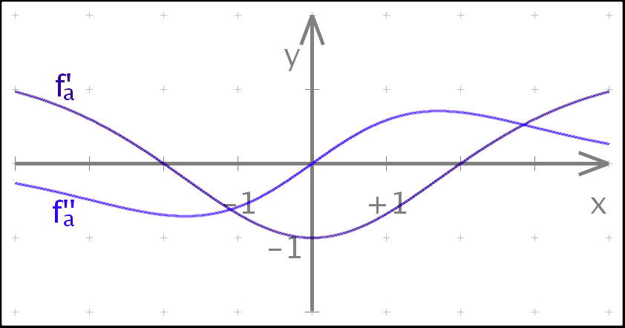
Nebenstehende Abbildung zeigt für eine Funktion f_{a} die Graphen der Ableitungsfunktionen und im Intervall -4 ≤ x ≤ 4.
Treffen Sie begründete Aussagen zu folgenden Eigenschaften der Funktion f_{a} in diesem Intervall:
  - Extremstelien,
  - Art der lokalen Extrema,
  - Monotonieverhalten,
  - Wendestelle. Erreichbare BE-Anzahl: 7
- Berechnen Sie ohne Verwendung von Näherungswerten alle Werte a, für die gilt: f'_{a}(1) = 0.
Erreichbare BE-Anzahl: 5
- Geben Sie die Anzahl der senkrechten Asymptoten des Graphen der Funktion f_{a} in Abhängigkeit von a an.
Bestimmen Sie eine Gleichung der schrägen Asymptote des Graphen der Funktion f_{a}.
Ermitteln Sie alle Werte a, für die die Funktion f_{a} genau drei Nullstellen besitzt.
Erreichbare BE-Anzahl: 7
- Gegeben ist die Funktion F_{a} durch F_{a}(x)= ½x² +a·ln(x² - a) (x ∈ D_{fa}).
Weisen Sie nach, dass die Funktion F_{a} eine Stammfunktion der Funktion f_{a} ist.
Für jedes a (a ∈ R; a < 0) begrenzen der Graph der Funktion f_{a} und die Abszissenachse im 4. Quadranten eine Fläche vollständig.
Berechnen Sie den Wert a, für den der Inhalt dieser Fläche 6·ln(2) - 3 beträgt.
Erreichbare BE-Anzahl: 7
- Es soll eine Gleichung einer ganzrationalen Funktion g dritten Grades ermittelt werden, welche die Extremstellen x_{E1} = -2 und x_{E2} = 2 besitzt.
Folgende Lösungsschritte werden vorgeschlagen:
(1) Ableitungsfunktion von g: g'(x)=(x+2)(x-2)
g'(x)=x²-4
(2) Gleichung einer Stammfunktion von g': g(x) = 3⁻¹x³ - 4x (x ∈ R)
Begründen Sie die Richtigkeit dieser Lösungsschritte.
Beschreiben Sie, wie mit diesem Lösungsverfahren die Gleichungen aller ganzrationalen Funktionen dritten Grades ermittelt werden können, welche die Extremstellen x_{E1} = -2 und x_{E2} = 2 besitzen.

